雲林縣尖山國小100學年度「悅讀閱讀」實施成果
（三）多元化閱讀教學，提升學生學習效果
2.舉辦親師生共讀活動及故事媽媽導讀
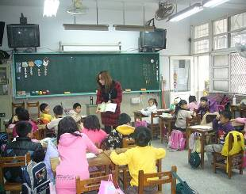 | 